El circuito de interface a usar es: Modulo Controlador Dual Motor L298n (con una referencia de: <http://articulo.mercadolibre.com.mx/MLM-569081746-modulo-controlador-dual-motor-l298n-_JM>)

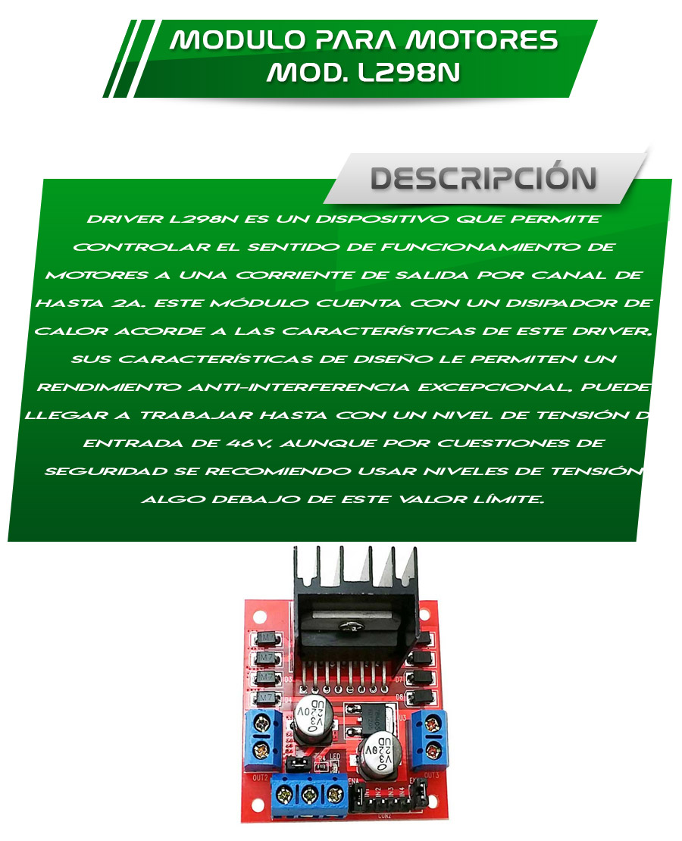

Tutorial: <https://electronilab.co/tutoriales/tutorial-de-uso-driver-dual-l298n-para-motores-dc-y-paso-a-paso-con-arduino/>

* [+57 (1) 6051225](tel:+57%20(1)%206051225)
* 301 245 6960
* [@electronilab](http://twitter.com/electronilab)
* [Facebook](https://www.facebook.com/electronilab)
* [Mi Cuenta](https://electronilab.co/my-account/)
  + [Mi lista de deseos](https://electronilab.co/lista-deseos/)
* [Contacto](https://electronilab.co/contacto/)

**[Electronilab](https://electronilab.co/)**

[Navigation](https://electronilab.co/tutoriales/tutorial-de-uso-driver-dual-l298n-para-motores-dc-y-paso-a-paso-con-arduino/#navigation)

# [Electronilab](https://electronilab.co/)

## Tienda de electrónica, arduino, programadores, componentes y mucho más – Bogotá – Colombia

Principio del formulario

[Electronilab](https://electronilab.co/) Tutorial: Uso de Driver L298N para motores DC y paso a paso con Arduino

# Tutorial: Uso de Driver L298N para motores DC y paso a paso con Arduino

El siguiente tutorial esta basado en el [Driver dual para motores (Full-Bridge) – L298N](https://electronilab.co/?p=1019), ofrecido por ELECTRONILAB.CO. Puedes adquirir este módulo en nuestra [tienda](https://electronilab.co/?p=1019).

Este módulo basado en el chip L298N te permite controlar dos motores de corriente continua o un motor paso a paso bipolar de hasta 2 amperios.

El módulo cuenta con todos los componentes necesarios para funcionar sin necesidad de elementos adicionales, entre ellos diodos de protección y un regulador **LM7805** que suministra 5V a la parte lógica del integrado L298N. Cuenta con jumpers de selección para habilitar cada una de las salidas del módulo (A y B). La **salida A** esta conformada por **OUT1** y **OUT2** y la **salida B** por **OUT3** y **OUT4**. Los pines de habilitación son **ENA** y **ENB** respectivamente.

**[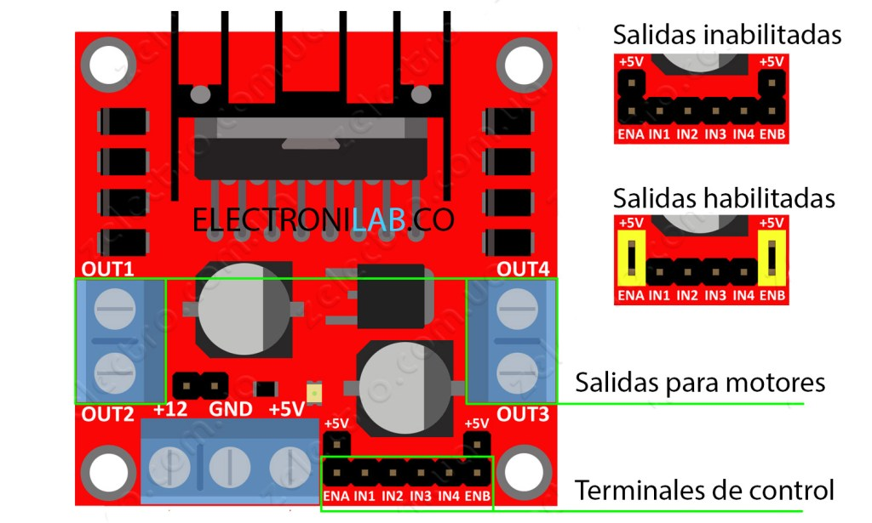](https://i2.wp.com/electronilab.co/wp-content/uploads/2014/05/L298N_pines_Electronilab.jpg?ssl=1)**

En la parte inferior se encuentran los pines de control del módulo, marcados como **IN1**, **IN2**, **IN3** e **IN4**.

## Conexión de alimentación

Este módulo se puede alimentar de 2 maneras gracias al regulador integrado LM7805.

**[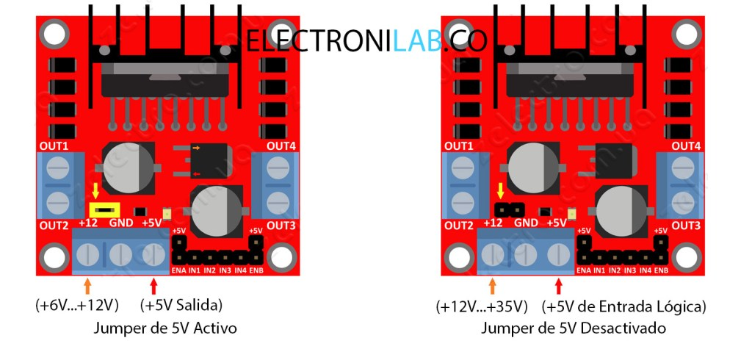](https://i0.wp.com/electronilab.co/wp-content/uploads/2014/05/L298N_power_Electronilab.jpg?ssl=1)**

Cuando el jumper de selección de 5V se encuentra **activo**, el módulo permite una alimentación de entre **6V a 12V DC**. Como el regulador se encuentra activo, el pin marcado como +5V tendrá un voltaje de 5V DC. Este voltaje se puede usar para alimentar la parte de control del módulo ya sea un microcontrolador o un Arduino, pero recomendamos que el consumo no sea mayor a 500 mA.

Cuando el jumper de selección de 5V se encuentra **inactivo**, el módulo permite una alimentación de entre **12V a 35V DC**. Como el regulador no esta funcionando, tendremos que conectar el pin de +5V a una tensión de 5V para alimentar la parte lógica del L298N. Usualmente esta tensión es la misma de la parte de control, ya sea un microcontrolador o Arduino.

Recomendamos nunca conectar una tensión de entrada al pin de +5V, cuando el jumper de selección de 5V se encuentre activado. Esto provocaría un corto y podría dañar permanentemente el módulo.

## Control de un motor DC

Como demostración, vamos a controlar un motor DC a través de la salida B del módulo. El pin **ENB** se conectará con el jumper a +5V.

El ejemplo esta desarrollado en [Arduino UNO](https://electronilab.co/tienda/arduino-uno-r3/), pero el código es compatible con cualquier [Arduino](https://electronilab.co/categoria-producto/arduino/boards/) o pinguino.

### Esquema de conexión

**[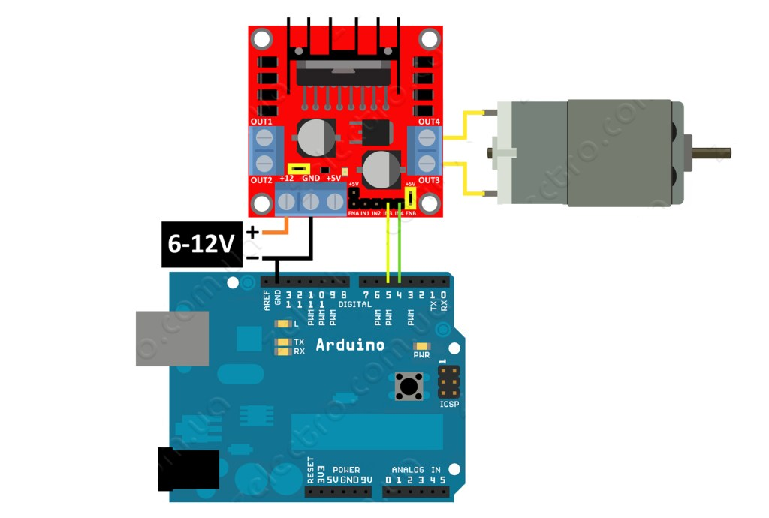](https://i2.wp.com/electronilab.co/wp-content/uploads/2014/05/L298N_1_mot.jpg?ssl=1)**

### Código en Arduino

El programa básicamente activa el motor en un sentido por 4 segundos, luego detiene el motor por 0.5 segundos, después activa el motor en sentido inverso por 4 segundos y por último detiene el motor por 5 segundos. Luego repite la acción indefinidamente.

|  |  |
| --- | --- |
|  | /* |
|  | Ejemplo de control de motor DC usando modulo L298 |
|  | http://electronilab.co/tienda/driver-dual-para-motores-full-bridge-l298n/ |
|  |  |
|  | El programa activa el motor en un sentido por 4 segundos, |
|  | para el motor por 500 ms, activa el motor en sentido inverso por 4 segundos |
|  | y se detiene por 5 segundos. Luego repite la acción indefinidamente. |
|  |  |
|  | Creado 16/05/14 |
|  | por Andres Cruz |
|  | ELECTRONILAB.CO |
|  | */ |
|  |  |
|  | int IN3 = 5; |
|  | int IN4 = 4; |
|  |  |
|  | void setup() |
|  | { |
|  | pinMode (IN4, OUTPUT); // Input4 conectada al pin 4 |
|  | pinMode (IN3, OUTPUT); // Input3 conectada al pin 5 |
|  | } |
|  | void loop() |
|  | { |
|  | // Motor gira en un sentido |
|  | digitalWrite (IN4, HIGH); |
|  | digitalWrite (IN3, LOW); |
|  | delay(4000); |
|  | // Motor no gira |
|  | digitalWrite (IN4, LOW); |
|  | delay(500); |
|  | // Motor gira en sentido inverso |
|  | digitalWrite (IN3, HIGH); |
|  | delay(4000); |
|  | // Motor no gira |
|  | digitalWrite (IN3, LOW); |
|  | delay(5000); |
|  | } |
|  |  |

[**view raw**](https://gist.github.com/afcruz/18c6ae981b441d4f6b9e/raw/7ba0124bb19d84fdb04a6dbfcf42f7e374f7ce41/Control_motor_dc_L298_Electronilab.ino) [**Control_motor_dc_L298_Electronilab.ino**](https://gist.github.com/afcruz/18c6ae981b441d4f6b9e#file-control_motor_dc_l298_electronilab-ino) hosted with by [**GitHub**](https://github.com/)

## Control de un motor DC variando su velocidad

Si queremos controlar la velocidad del motor, tenemos que hacer uso de PWM. Este PWM será aplicado a los pines de activación de cada salida o pines ENA y ENB respectivamente, por tanto los jumper de selección no serán usados.

### Esquema de conexión

**[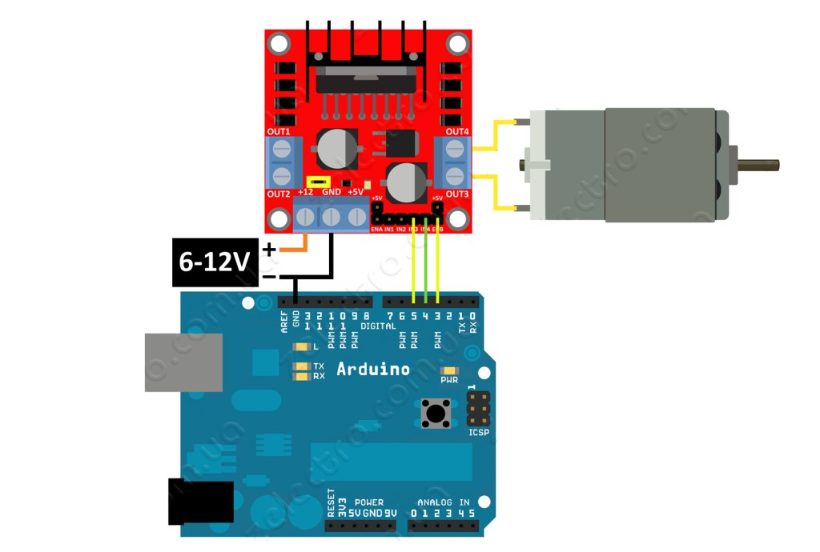](https://i1.wp.com/electronilab.co/wp-content/uploads/2014/05/L298N_1_mot_PWM.jpg?ssl=1)**

### Código en Arduino

El programa controla la velocidad de un motor DC aplicando PWM al pin ENB del módulo L298N.

|  |  |
| --- | --- |
|  | /* |
|  | Ejemplo de control de motor DC usando modulo L298 |
|  | http://electronilab.co/tienda/driver-dual-para-motores-full-bridge-l298n/ |
|  |  |
|  | Creado 16/05/14 |
|  | por Andres Cruz |
|  | ELECTRONILAB.CO |
|  | */ |
|  |  |
|  | int IN3 = 5; // Input3 conectada al pin 5 |
|  | int IN4 = 4; // Input4 conectada al pin 4 |
|  | int ENB = 3; // ENB conectada al pin 3 de Arduino |
|  | void setup() |
|  | { |
|  | pinMode (ENB, OUTPUT); |
|  | pinMode (IN3, OUTPUT); |
|  | pinMode (IN4, OUTPUT); |
|  | } |
|  | void loop() |
|  | { |
|  | //Preparamos la salida para que el motor gire en un sentido |
|  | digitalWrite (IN3, HIGH); |
|  | digitalWrite (IN4, LOW); |
|  | // Aplicamos PWM al pin ENB, haciendo girar el motor, cada 2 seg aumenta la velocidad |
|  | analogWrite(ENB,55); |
|  | delay(2000); |
|  | analogWrite(ENB,105); |
|  | delay(2000); |
|  | analogWrite(ENB,255); |
|  | delay(2000); |
|  | // Apagamos el motor y esperamos 5 seg |
|  | analogWrite(ENB,0); |
|  | delay(5000); |
|  | } |

[**view raw**](https://gist.github.com/afcruz/6b8ccb154393deede01e/raw/d70b58c29e231865733601af800cb951ba210431/Control_pwm_L298_Electronilab.ino) [**Control_pwm_L298_Electronilab.ino**](https://gist.github.com/afcruz/6b8ccb154393deede01e#file-control_pwm_l298_electronilab-ino) hosted with by [**GitHub**](https://github.com/)

## Control de un motor paso a paso bipolar

Los motores paso a paso pueden ser bipolares o unipolares. En este ejemplo trabajamos con un motor paso a paso bipolar, sin embargo este driver es capaz de controlar un motor paso a paso unipolar si se conecta en configuración bipolar, obviando los cables del tab central de las bobinas del motor. El máximo consumo permitido es de 2 amperios.

### Esquema de conexión

**[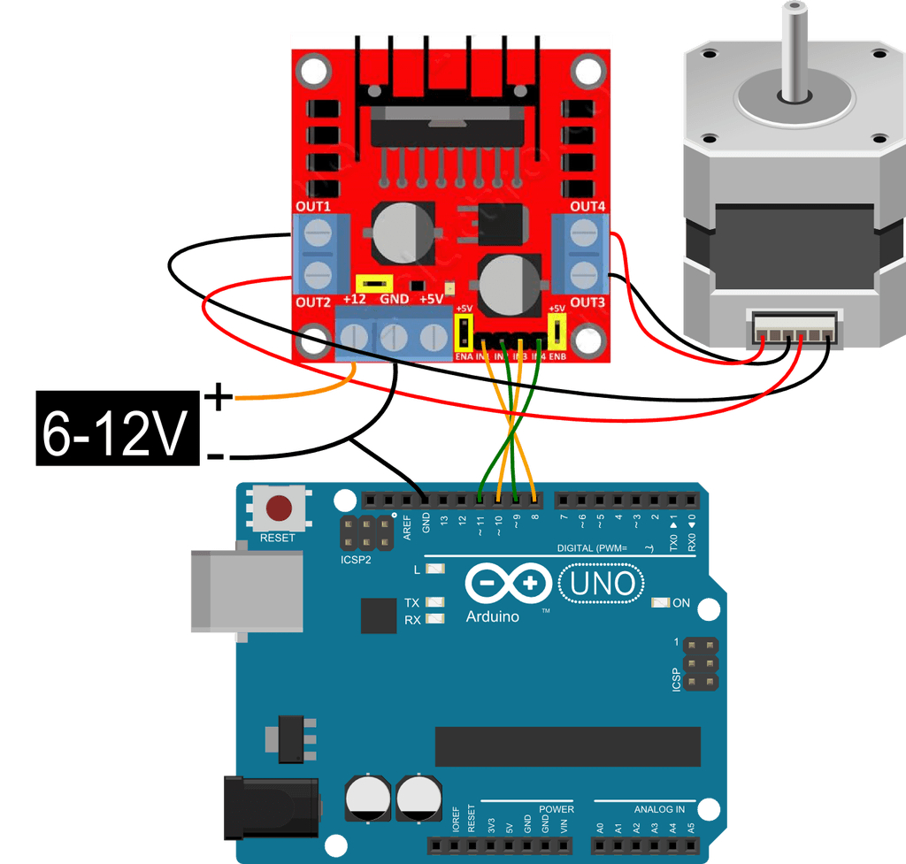](https://i0.wp.com/electronilab.co/wp-content/uploads/2014/05/Control_Motor_paso_a_paso_arduino_L298N_Electronilab.png?ssl=1)**

El esquema de conexión muestra la conexión utilizada entre el modulo L298N y el motor paso a paso. Cada una de las bobinas del motor esta conectada a una salida del módulo. Para identificar las bobinas de un motor paso a paso utilizamos un multímetro en modo de continuidad. Los cables que dan continuidad son los extremos de cada bobina.

En este caso, como el motor paso a paso es de 12 VDC, utilizamos el jumper de selección de +5V, para activar el regulador interno del módulo y solo hacer uso de una fuente de 12 VDC para alimentar el motor.

Los jumper de activación ENA y ENB los hemos activado de igual manera.

### Código de Arduino

El código de Arduino hace girar el motor paso a paso una vuelta en un sentido y luego ejecuta otra vuelta en sentido opuesto. Este código hace uso de la librería ‘Stepper.h‘, que se instala por defecto en las ultimas versiones del IDE de Arduino.

El valor de la variable **stepsPerRevolution**depende del número de pasos del motor paso a paso. Este valor se encuentra en las especificaciones de la hoja de datos del motor. En nuestro caso el motor paso a paso utilizado es de 48 pasos/vuelta.

|  |  |
| --- | --- |
|  | /* |
|  | Stepper Motor Control - one revolution |
|  |  |
|  | Este programa impulsa un motor paso a paso unipolar o bipolar. |
|  | El motor está conectado a los pines digitales 8 - 11 de la Arduino. |
|  |  |
|  | El motor debe girar una vuelta en una dirección, a continuación, |
|  | una revolución en la otra dirección. |
|  |  |
|  | Created 11 Mar. 2007 |
|  | by Tom Igoe |
|  |  |
|  | Modificado |
|  | 16/05/14 |
|  | por Andres Cruz |
|  | ELECTRONILAB.CO |
|  | */ |
|  |  |
|  | #include <Stepper.h> |
|  |  |
|  | const int stepsPerRevolution = 48; // cambie este valor por el numero de pasos de su motor |
|  |  |
|  | // inicializa la libreria 'stepper' en los pines 8 a 11 |
|  | Stepper myStepper(stepsPerRevolution, 8,9,10,11); |
|  |  |
|  | void setup() { |
|  | // establece la velocidad en 60rpm |
|  | myStepper.setSpeed(60); |
|  | // inicializa el puerto serial |
|  | Serial.begin(9600); |
|  | } |
|  |  |
|  | void loop() { |
|  | // gira una vuelta en una direccion |
|  | Serial.println("clockwise"); |
|  | myStepper.step(stepsPerRevolution); |
|  | delay(500); |
|  |  |
|  | // gira otra vuelta en la otra direccion |
|  | Serial.println("counterclockwise"); |
|  | myStepper.step(-stepsPerRevolution); |
|  | delay(500); |
|  | } |

[**view raw**](https://gist.github.com/afcruz/350ba55fbdc91bf87ba8/raw/91dffec6326a5bf149ea182c1593764adc132866/stepper_una_vuelta_L298.ino) [**stepper_una_vuelta_L298.ino**](https://gist.github.com/afcruz/350ba55fbdc91bf87ba8#file-stepper_una_vuelta_l298-ino) hosted with by [**GitHub**](https://github.com/)

### Vídeo de demostración:

ELECTRONILAB invierte tiempo y recursos en el desarrollo de estos tutoriales y provee código fuente abierto, por favor apoya a ELECTRONILAB mediante la compra de productos en nuestra [tienda](https://electronilab.co/tutoriales/tutorial-de-uso-driver-dual-l298n-para-motores-dc-y-paso-a-paso-con-arduino/electronilab.co/tienda).

* 17 Mayo, 2014
* [Andres Cruz](https://electronilab.co/author/andres-cruz/)
* [Tutoriales](https://electronilab.co/tutoriales/)
* [83 Comentarios](https://electronilab.co/tutoriales/tutorial-de-uso-driver-dual-l298n-para-motores-dc-y-paso-a-paso-con-arduino/#comments)
* [Tutorial L298N](https://electronilab.co/tag/tutorial-l298n/)

## Acerca de Andres Cruz

[Ver todas las entradas de Andres Cruz **→**](https://electronilab.co/author/andres-cruz/)

## 83 Responses a “Tutorial: Uso de Driver L298N para motores DC y paso a paso con Arduino”

1. Oscar 2 Julio, 2014 at 21:03 [#](https://electronilab.co/tutoriales/tutorial-de-uso-driver-dual-l298n-para-motores-dc-y-paso-a-paso-con-arduino/#comment-1697)

Notable tutorial. saludos!!!

[Responder](https://electronilab.co/tutoriales/tutorial-de-uso-driver-dual-l298n-para-motores-dc-y-paso-a-paso-con-arduino/?replytocom=1697#respond)

* + Juan Leon 24 Diciembre, 2014 at 12:05 [#](https://electronilab.co/tutoriales/tutorial-de-uso-driver-dual-l298n-para-motores-dc-y-paso-a-paso-con-arduino/#comment-3770)

Muy buen tutorial.Pude entender mejor como programar el L298.

[Responder](https://electronilab.co/tutoriales/tutorial-de-uso-driver-dual-l298n-para-motores-dc-y-paso-a-paso-con-arduino/?replytocom=3770#respond)

1. juan carlos 8 Julio, 2014 at 9:51 [#](https://electronilab.co/tutoriales/tutorial-de-uso-driver-dual-l298n-para-motores-dc-y-paso-a-paso-con-arduino/#comment-1746)

Amigos estoy haciedno un robot el cual posee 2 motores DC y estoy implementando este driver, pero me surge una pregunta eh leido que es necesario introducirle un voltage logico en la entrada que dice “+5” , pero para esto debo quitar el jumper que se encuentra detras de las borneras para que no aya inconvenientes?, entiendo esto segun la explicacion de una de sus imagenes…. Gracias

[Responder](https://electronilab.co/tutoriales/tutorial-de-uso-driver-dual-l298n-para-motores-dc-y-paso-a-paso-con-arduino/?replytocom=1746#respond)

* + [Andres Cruz](https://www.electronilab.co/) 8 Julio, 2014 at 17:26 [#](https://electronilab.co/tutoriales/tutorial-de-uso-driver-dual-l298n-para-motores-dc-y-paso-a-paso-con-arduino/#comment-1749)

Hola. Cuando va a utilizar un voltaje superior a 12V para los motores, se debe quitar el jumper de 5V e introducir un voltaje de 5V para la parte lógica del L298N. Si es un voltaje menor a 12 no es necesario.

[Responder](https://electronilab.co/tutoriales/tutorial-de-uso-driver-dual-l298n-para-motores-dc-y-paso-a-paso-con-arduino/?replytocom=1749#respond)

1. Diego landa 19 Julio, 2014 at 11:25 [#](https://electronilab.co/tutoriales/tutorial-de-uso-driver-dual-l298n-para-motores-dc-y-paso-a-paso-con-arduino/#comment-1835)

disculpne pero estoy trabajando con el modelo l298 el cual cuenta tb con los jumper puestos pero el problema es que cuando no le incerto 5v logicos no me trabaja los motores(los jumpers estan todos puestos) y alimento el puente con 11v encambio si le alimento con 5v logicas si me funciona pero estaria contradiciendo lo que tu dices que no se debe insertar ya los 5v logicos???

[Responder](https://electronilab.co/tutoriales/tutorial-de-uso-driver-dual-l298n-para-motores-dc-y-paso-a-paso-con-arduino/?replytocom=1835#respond)

* + [Andres Cruz](https://www.electronilab.co/) 21 Julio, 2014 at 12:27 [#](https://electronilab.co/tutoriales/tutorial-de-uso-driver-dual-l298n-para-motores-dc-y-paso-a-paso-con-arduino/#comment-1853)

Hola, de pronto lo que pasa es que el jumper de habilitación del regulador de 5V, no esta activado, por tanto al alimentarlo con 11V claramente no va a funcionar sino hasta que se le pongan los 5V lógicos. Si el jumper esta activado y el regulador esta trabajando, no me explico cual sea la causa, quizas un problema con tierras o algo parecido. Gracias.

[Responder](https://electronilab.co/tutoriales/tutorial-de-uso-driver-dual-l298n-para-motores-dc-y-paso-a-paso-con-arduino/?replytocom=1853#respond)

1. Pedro Martinez 8 Agosto, 2014 at 16:39 [#](https://electronilab.co/tutoriales/tutorial-de-uso-driver-dual-l298n-para-motores-dc-y-paso-a-paso-con-arduino/#comment-1997)

Hola amigo, una molestia. No puedo ver el codigo, sera que ya esta eliminado?

[Responder](https://electronilab.co/tutoriales/tutorial-de-uso-driver-dual-l298n-para-motores-dc-y-paso-a-paso-con-arduino/?replytocom=1997#respond)

* + Andres Cruz 8 Agosto, 2014 at 16:54 [#](https://electronilab.co/tutoriales/tutorial-de-uso-driver-dual-l298n-para-motores-dc-y-paso-a-paso-con-arduino/#comment-1998)

Gracias por avisarnos. Arreglado!

[Responder](https://electronilab.co/tutoriales/tutorial-de-uso-driver-dual-l298n-para-motores-dc-y-paso-a-paso-con-arduino/?replytocom=1998#respond)

1. Fabian Varon 4 Septiembre, 2014 at 23:31 [#](https://electronilab.co/tutoriales/tutorial-de-uso-driver-dual-l298n-para-motores-dc-y-paso-a-paso-con-arduino/#comment-2322)

Amigo buenas noches, tengo una pequeña duda de cual de los 3 ejemplos debo usar para controlar una bomba de agua “micro water pump RS-360” la cual tiene un voltaje de entre “Input Voltage 6 – 12VDC /3-9v” y una corriente de “Load Current1-2A ” y me gustaría saber si alguno de esos 3 esquemas me podría servir y si debo hacer alguna modificación de conexiones para alimentarlo con mi Arduino Leonardo conectado a una fuente regulada.

Muchas gracias y espero me puedan colaborar ( es para proyecto de grado ) Mil y Mil gracias.

[Responder](https://electronilab.co/tutoriales/tutorial-de-uso-driver-dual-l298n-para-motores-dc-y-paso-a-paso-con-arduino/?replytocom=2322#respond)

* + [Andres Cruz](https://www.electronilab.co/) 5 Septiembre, 2014 at 18:55 [#](https://electronilab.co/tutoriales/tutorial-de-uso-driver-dual-l298n-para-motores-dc-y-paso-a-paso-con-arduino/#comment-2356)

Hola, puede usar el primer ejemplo. No creo que deba realizar alguna modificación al esquema, pero no puedo estar 100%. Saludos!

[Responder](https://electronilab.co/tutoriales/tutorial-de-uso-driver-dual-l298n-para-motores-dc-y-paso-a-paso-con-arduino/?replytocom=2356#respond)

* + - Fabian Varon 6 Septiembre, 2014 at 10:32 [#](https://electronilab.co/tutoriales/tutorial-de-uso-driver-dual-l298n-para-motores-dc-y-paso-a-paso-con-arduino/#comment-2368)

Pues me estuvo funcionando precisamente con el primero, pero tengo otra duda, yo estoy alimentando dicha bomba con una fuente regulada que hice hace algún tiempo con un transistor lm317 — arranca bien pero después de no se, 1 minuto, el voltaje disminuye, destapé y note que los transistores estaban recalentados, que me recomiendan ? Alguna manera de conectar dicha bomba a alguna fuente externa ?

Muchas Gracias.

[Responder](https://electronilab.co/tutoriales/tutorial-de-uso-driver-dual-l298n-para-motores-dc-y-paso-a-paso-con-arduino/?replytocom=2368#respond)

1. David Alejandro Archila Baron 6 Septiembre, 2014 at 12:52 [#](https://electronilab.co/tutoriales/tutorial-de-uso-driver-dual-l298n-para-motores-dc-y-paso-a-paso-con-arduino/#comment-2374)

Saludos, si tengo 2 Driver dual para motores y tengo dos motores paso a paso de 3v a 2 A, pueso alimentar todo con la misma fuente de 12v a 5 A, y a la saldida de los driver colocar resistencias de 5w ?

[Responder](https://electronilab.co/tutoriales/tutorial-de-uso-driver-dual-l298n-para-motores-dc-y-paso-a-paso-con-arduino/?replytocom=2374#respond)

* + Harold 4 Diciembre, 2015 at 10:21 [#](https://electronilab.co/tutoriales/tutorial-de-uso-driver-dual-l298n-para-motores-dc-y-paso-a-paso-con-arduino/#comment-8142)

Saludos, si tengo 2 Driver dual para motores y tengo dos motores paso a paso de 3v a 2 A, pueso alimentar todo con la misma fuente de 12v a 5 A, Buenas. Me podría decir si se puede con los motores alimentar 3 v a 12 los motores

[Responder](https://electronilab.co/tutoriales/tutorial-de-uso-driver-dual-l298n-para-motores-dc-y-paso-a-paso-con-arduino/?replytocom=8142#respond)

1. Gonzalo 22 Septiembre, 2014 at 22:50 [#](https://electronilab.co/tutoriales/tutorial-de-uso-driver-dual-l298n-para-motores-dc-y-paso-a-paso-con-arduino/#comment-2668)

Hola,  
estoy trabajando en un proyecto en el que uso dos motores paso a paso bipolares con dos drivers l298n y no logro hacer que los dos motores se muevan independientemente. Lo que me sucede es que primero uno hace su secuencia de pasos y luego el otro. Por otra parte necesito contar la cantidad de pasos que hacen los motores, como podría programar un contador?  
espero puedan ayudarme,  
saludos.

[Responder](https://electronilab.co/tutoriales/tutorial-de-uso-driver-dual-l298n-para-motores-dc-y-paso-a-paso-con-arduino/?replytocom=2668#respond)

1. fernando vasquez 17 Noviembre, 2014 at 22:57 [#](https://electronilab.co/tutoriales/tutorial-de-uso-driver-dual-l298n-para-motores-dc-y-paso-a-paso-con-arduino/#comment-3442)

quisiera saber si este driver utiliza alguna libreria en arduino

[Responder](https://electronilab.co/tutoriales/tutorial-de-uso-driver-dual-l298n-para-motores-dc-y-paso-a-paso-con-arduino/?replytocom=3442#respond)

1. Pedro Felip 27 Diciembre, 2014 at 8:15 [#](https://electronilab.co/tutoriales/tutorial-de-uso-driver-dual-l298n-para-motores-dc-y-paso-a-paso-con-arduino/#comment-3787)

Yo controlo la velocidad de los motores DC de una forma que me gusta más que la de variar el voltaje de ENA o ENB como haces tú porque no necesito retirar el jumper ENA o ENB (aunque tus comentarios e ilustraciones me han encantado, y no sabía que podía hacerse como lo has hecho tú).  
Como yo no entiendo mucho de esto, pensé que la velocidad del motor dependería de la diferencia de potencial entre los dos bornes del motor. Si se igualan, el motor se para. Si la diferencia es de 255 girará al máximo en un sentido y si es de -255 lo hará en el contrario. Eso equivaldría al HIGH y al LOW, pero utilizando analogWrite(IN1,x) en lugar de digitalWrite(IN1,x) logramos todo el abanico de valores intermedios:

const int motora_in1 = 8;

const int motora_in2 = 9;

void setup()

{

pinMode(motora_in1,OUTPUT);

pinMode(motora_in2,OUTPUT);

}

void loop()

{

// adelante_atras_deprisa();

despacio();

}

void despacio()

{

// Parar el motor (basta con que IN1==IN2)

analogWrite(motora_in1,50);

analogWrite(motora_in2,50);

delay(500);

// A velocidad 50 se oye un ruido pero no se mueve

// A velocidad 100 (lento) contra reloj

analogWrite(motora_in1,0);

analogWrite(motora_in2,100);

delay(1000);

// Más deprisa

analogWrite(motora_in1,0);

analogWrite(motora_in2,150);

delay(1000);

// Despacio y contra reloj (le cuesta más moverse que a favor del reloj)

analogWrite(motora_in1,150);

analogWrite(motora_in2,0);

delay(1000);

}

void adelante_atras_deprisa()

{

// Como el reloj

digitalWrite(motora_in1,HIGH);

digitalWrite(motora_in2,LOW);

delay(1000);

// Parar

digitalWrite(motora_in1,HIGH);

digitalWrite(motora_in2,HIGH);

delay(1000);

// Contra reloj

digitalWrite(motora_in1,LOW);

digitalWrite(motora_in2,HIGH);

delay(1000);

}

[Responder](https://electronilab.co/tutoriales/tutorial-de-uso-driver-dual-l298n-para-motores-dc-y-paso-a-paso-con-arduino/?replytocom=3787#respond)

* + Pedro Felip 29 Diciembre, 2014 at 10:45 [#](https://electronilab.co/tutoriales/tutorial-de-uso-driver-dual-l298n-para-motores-dc-y-paso-a-paso-con-arduino/#comment-3795)

Señores, acabo de darme cuenta de un error de principiante que cometí ayer. Para que funcione bien el digitalWrite() y, por lo tanto, la velocidad variable, debemos utilizar pines con la característica PWM, es decir, 3, 5, 6, 9, 10, 11 en mi Arduino UNO. Véase la documentación de digitalWrite() para más señas.  
Así que el error ha consistido en utilizar el pin 8.

La solución consiste en modificar ligeramente el código:  
const int motora_in1 = 5;  
const int motora_in2 = 6;

Conexiones físicas:  
– conectar el pin 5 del Arduino al IN1 de la controladora  
– conectar el pin 6 del Arduino al IN2 de la controladora  
– conectar el motor a los pines OUT1 y OUT2 de la controladora

[Responder](https://electronilab.co/tutoriales/tutorial-de-uso-driver-dual-l298n-para-motores-dc-y-paso-a-paso-con-arduino/?replytocom=3795#respond)

* + - [Andres Cruz](https://www.electronilab.co/) 6 Enero, 2015 at 15:56 [#](https://electronilab.co/tutoriales/tutorial-de-uso-driver-dual-l298n-para-motores-dc-y-paso-a-paso-con-arduino/#comment-3818)

Hola, gracias por el aporte.

[Responder](https://electronilab.co/tutoriales/tutorial-de-uso-driver-dual-l298n-para-motores-dc-y-paso-a-paso-con-arduino/?replytocom=3818#respond)

* + - Emmanuel Beltran 15 Mayo, 2016 at 20:45 [#](https://electronilab.co/tutoriales/tutorial-de-uso-driver-dual-l298n-para-motores-dc-y-paso-a-paso-con-arduino/#comment-9996)

Muchas gracias, no sabes cómo me ayudaste, el problema con este método esque el torque del motor también baja, no sabes alguna manera de bajar la velocidad sin sacrificar el torque? lo necesito para mi seguidor de lineas

[Responder](https://electronilab.co/tutoriales/tutorial-de-uso-driver-dual-l298n-para-motores-dc-y-paso-a-paso-con-arduino/?replytocom=9996#respond)

* + javier 9 Mayo, 2015 at 18:40 [#](https://electronilab.co/tutoriales/tutorial-de-uso-driver-dual-l298n-para-motores-dc-y-paso-a-paso-con-arduino/#comment-5645)

hermano, me sirvió mucho tu código para guiarme, ya q no me resultó el pwm según sale aquí

saludos

[Responder](https://electronilab.co/tutoriales/tutorial-de-uso-driver-dual-l298n-para-motores-dc-y-paso-a-paso-con-arduino/?replytocom=5645#respond)

* + Robert 23 Septiembre, 2015 at 10:54 [#](https://electronilab.co/tutoriales/tutorial-de-uso-driver-dual-l298n-para-motores-dc-y-paso-a-paso-con-arduino/#comment-7205)

Hola.

Yo he realizado la prueba de dejar el jumper entre EN y +5V, entonces los otros 2 pins, por ejemplo IN1 e IN2, no solo controlan sentido de giro sino que enviándoles PWM también se tiene velocidad.

Es más, he probado, a solicitud de un colega hobbista, meter en IN1 e IN2 la salida de una placa de servo, recordanto que esta es polarizada, o sea según la palanca del transmisor de RC, cada cable es positivo o negativo, lo cual me preocupaba pero no pasó nada malo, el control era perfecto y en ambos sentidos. Pero atención, con tierra común!  
Saludos

[Responder](https://electronilab.co/tutoriales/tutorial-de-uso-driver-dual-l298n-para-motores-dc-y-paso-a-paso-con-arduino/?replytocom=7205#respond)

* + - Manuel Cambeses 2 Febrero, 2017 at 10:52 [#](https://electronilab.co/tutoriales/tutorial-de-uso-driver-dual-l298n-para-motores-dc-y-paso-a-paso-con-arduino/#comment-13115)

Hola podrias poner el esquema de la conexion del circuito de servos

[Responder](https://electronilab.co/tutoriales/tutorial-de-uso-driver-dual-l298n-para-motores-dc-y-paso-a-paso-con-arduino/?replytocom=13115#respond)

1. Edwin 31 Diciembre, 2014 at 0:12 [#](https://electronilab.co/tutoriales/tutorial-de-uso-driver-dual-l298n-para-motores-dc-y-paso-a-paso-con-arduino/#comment-3796)

Interesante este módulo. Al estudiarlo noté que la placa utiliza diodos “M7”, es decir, 1N4007 con un trr de alrededor de 2 us, cuando el fabricante del L298 sugiere diodos con un trr < 200 ns, en específico diodos Schottky. Es por ello que me decanté en hacer por mí mismo esta tarjetita, con las carcterísticas que sugiere el fabricante del Puente H. Lo trabajo con un PIC16F886 en ASM.

Saludos desde México.

[Responder](https://electronilab.co/tutoriales/tutorial-de-uso-driver-dual-l298n-para-motores-dc-y-paso-a-paso-con-arduino/?replytocom=3796#respond)

* + alfredo 10 Diciembre, 2015 at 14:50 [#](https://electronilab.co/tutoriales/tutorial-de-uso-driver-dual-l298n-para-motores-dc-y-paso-a-paso-con-arduino/#comment-8153)

Amigo que modelo de diodo usaste ?

[Responder](https://electronilab.co/tutoriales/tutorial-de-uso-driver-dual-l298n-para-motores-dc-y-paso-a-paso-con-arduino/?replytocom=8153#respond)

1. Javier 11 Febrero, 2015 at 10:38 [#](https://electronilab.co/tutoriales/tutorial-de-uso-driver-dual-l298n-para-motores-dc-y-paso-a-paso-con-arduino/#comment-4077)

Hola,  
Estoy pensando en realizar un proyecto de control de motores DC con el Arduino y viendo vuestro esquema creo que encaja bien en lo que busco, pero me falta algo: ¿Cómo puedo invertir el giro el motor?  
Un saludo

[Responder](https://electronilab.co/tutoriales/tutorial-de-uso-driver-dual-l298n-para-motores-dc-y-paso-a-paso-con-arduino/?replytocom=4077#respond)

* + Andres Cruz 12 Febrero, 2015 at 10:10 [#](https://electronilab.co/tutoriales/tutorial-de-uso-driver-dual-l298n-para-motores-dc-y-paso-a-paso-con-arduino/#comment-4085)

Hola, lee detenidamente el primer código que aparece en la página. Allí el motor gira en un sentido y luego en el otro. Saludos!

[Responder](https://electronilab.co/tutoriales/tutorial-de-uso-driver-dual-l298n-para-motores-dc-y-paso-a-paso-con-arduino/?replytocom=4085#respond)

1. Rafael Infer 2 Marzo, 2015 at 9:41 [#](https://electronilab.co/tutoriales/tutorial-de-uso-driver-dual-l298n-para-motores-dc-y-paso-a-paso-con-arduino/#comment-4454)

Hola buenos dias a todos, muy bueno el tutorial muy claro y sencillo, la inquietud por la cual les escribo es la siguiente.  
Con este mòdulo y arduino se puede variar la velocidad de un motor PAP, si es asi como se realiza la operacion.  
Desde ya muchas gracias por su ayuda.

[Responder](https://electronilab.co/tutoriales/tutorial-de-uso-driver-dual-l298n-para-motores-dc-y-paso-a-paso-con-arduino/?replytocom=4454#respond)

1. Eduardo Quintana 11 Marzo, 2015 at 12:39 [#](https://electronilab.co/tutoriales/tutorial-de-uso-driver-dual-l298n-para-motores-dc-y-paso-a-paso-con-arduino/#comment-4589)

Muy bueno

hola soy novato en el uso de estos componentes, por lo que quizás mis preguntas te atosiguen un poco, mira estoy tratando de controlar un motor paso a paso, para mover un carro.

mi pregunta es como debo redactar los comando para que siempre gire para un lado, y realice una pausa, y siga girando para el mismo lado hasta que yo lo detenga.

gracias nuevamente por este espacio

[Responder](https://electronilab.co/tutoriales/tutorial-de-uso-driver-dual-l298n-para-motores-dc-y-paso-a-paso-con-arduino/?replytocom=4589#respond)

* + Robert 23 Septiembre, 2015 at 10:59 [#](https://electronilab.co/tutoriales/tutorial-de-uso-driver-dual-l298n-para-motores-dc-y-paso-a-paso-con-arduino/#comment-7206)

Darte la respuesta aquí es como crear un foro dentro de otro, debes meterte en el tema de la programación, pero es realmente sencillo, básicamente se trata de poner señales HIGH o LOW en determinados pines de la placa, que se conectan a drivers o controladores de motores, y con eso ya tienes la base. Recomiendo <http://forum.arduino.cc/>.

Saludos

[Responder](https://electronilab.co/tutoriales/tutorial-de-uso-driver-dual-l298n-para-motores-dc-y-paso-a-paso-con-arduino/?replytocom=7206#respond)

1. Jose Manuel Muñoz 11 Abril, 2015 at 17:46 [#](https://electronilab.co/tutoriales/tutorial-de-uso-driver-dual-l298n-para-motores-dc-y-paso-a-paso-con-arduino/#comment-5091)

Hola buenas, estoy haciendo un coche, un pequeño proyecto para el instituto, y agradeceria mucho su ayuda, tengo un coche de 2 motores y un controlador de motores L298n el coche es movido por una placa Arduino Leonardo y un Sensor ultrasónico, y tengo muchos problemas no a la hora de programar que tambien, pero le tengo comectado a los motores 9V y no tienen fuerza para tirar, porfavor si saben de algo de esto o de algún otro código de Arduino para esto, es urgente, espero su ayuda, muchas gracias.

[Responder](https://electronilab.co/tutoriales/tutorial-de-uso-driver-dual-l298n-para-motores-dc-y-paso-a-paso-con-arduino/?replytocom=5091#respond)

1. Arley 15 Abril, 2015 at 13:25 [#](https://electronilab.co/tutoriales/tutorial-de-uso-driver-dual-l298n-para-motores-dc-y-paso-a-paso-con-arduino/#comment-5201)

Hola,

Es estrictamente necessario usar 3 salidas PWM para contrlar cada motor de passo???

[Responder](https://electronilab.co/tutoriales/tutorial-de-uso-driver-dual-l298n-para-motores-dc-y-paso-a-paso-con-arduino/?replytocom=5201#respond)

1. Leo 24 Abril, 2015 at 14:50 [#](https://electronilab.co/tutoriales/tutorial-de-uso-driver-dual-l298n-para-motores-dc-y-paso-a-paso-con-arduino/#comment-5443)

Que programa usaste para realizar el esquematico?

[Responder](https://electronilab.co/tutoriales/tutorial-de-uso-driver-dual-l298n-para-motores-dc-y-paso-a-paso-con-arduino/?replytocom=5443#respond)

* + Andres Cruz 24 Abril, 2015 at 15:26 [#](https://electronilab.co/tutoriales/tutorial-de-uso-driver-dual-l298n-para-motores-dc-y-paso-a-paso-con-arduino/#comment-5444)

Se llama fritzing. Es libre.

[Responder](https://electronilab.co/tutoriales/tutorial-de-uso-driver-dual-l298n-para-motores-dc-y-paso-a-paso-con-arduino/?replytocom=5444#respond)

* + - Leo 24 Abril, 2015 at 16:08 [#](https://electronilab.co/tutoriales/tutorial-de-uso-driver-dual-l298n-para-motores-dc-y-paso-a-paso-con-arduino/#comment-5450)

Pero ahi no viene el driver l298 asi como el de la imagen,, o si=?

[Responder](https://electronilab.co/tutoriales/tutorial-de-uso-driver-dual-l298n-para-motores-dc-y-paso-a-paso-con-arduino/?replytocom=5450#respond)

* + - * Estefania 16 Noviembre, 2015 at 18:23 [#](https://electronilab.co/tutoriales/tutorial-de-uso-driver-dual-l298n-para-motores-dc-y-paso-a-paso-con-arduino/#comment-7929)

Pudiste encontrar el componente como lo pusieron aqui en el BLOG?

[Responder](https://electronilab.co/tutoriales/tutorial-de-uso-driver-dual-l298n-para-motores-dc-y-paso-a-paso-con-arduino/?replytocom=7929#respond)

1. Cristian 1 Mayo, 2015 at 19:01 [#](https://electronilab.co/tutoriales/tutorial-de-uso-driver-dual-l298n-para-motores-dc-y-paso-a-paso-con-arduino/#comment-5542)

Hola ! necesito sacarme una duda tengo dos motores de 12volt y de 0,6 Amperios, es posible utilizar el modulo del L298 y conectar IN1, IN2, IN3 Y IN4 a las salidas digitales de un Arduino Nano.? Es decir que si mi Arduino soporta la corriente de ambos motores ? o lo que interesa es que el Modulo L298 los soporte ??

[Responder](https://electronilab.co/tutoriales/tutorial-de-uso-driver-dual-l298n-para-motores-dc-y-paso-a-paso-con-arduino/?replytocom=5542#respond)

1. Cesar 1 Mayo, 2015 at 21:09 [#](https://electronilab.co/tutoriales/tutorial-de-uso-driver-dual-l298n-para-motores-dc-y-paso-a-paso-con-arduino/#comment-5543)

hola, muy buen post, tengo una duda como se podría combinar Control de un motor DC del primer ejemplo variando la velocidad al mismo tiempo? me explico digamos:  
El programa básicamente activaría el motor en un sentido por 4 segundos, luego detiene el motor por 0.5 segundos, después activa el motor en sentido inverso por 4 segundos, luego detiene el motor por 0.5 segundos. Luego repite la acción con mayor velocidad(o menor velocidad)  
como se podría hacer esto?  
saludos

[Responder](https://electronilab.co/tutoriales/tutorial-de-uso-driver-dual-l298n-para-motores-dc-y-paso-a-paso-con-arduino/?replytocom=5543#respond)

1. Hector romero 26 Mayo, 2015 at 15:07 [#](https://electronilab.co/tutoriales/tutorial-de-uso-driver-dual-l298n-para-motores-dc-y-paso-a-paso-con-arduino/#comment-5952)

hola  
tengo un problema tengo mi arduino y el puente h conectado a 9 voltios que nesecito para mi motor DC. las conecciones todas estan revisadas y mido el voltaje sin conectar el motor a las salidas del puente h y me da paso de los 9 voltios pero cuando conecto el motor solo me da un maximo de 5 voltios y .. no me sirve por que nesecito los 9 para el mov del motor…

[Responder](https://electronilab.co/tutoriales/tutorial-de-uso-driver-dual-l298n-para-motores-dc-y-paso-a-paso-con-arduino/?replytocom=5952#respond)

* + jose 24 Noviembre, 2016 at 19:13 [#](https://electronilab.co/tutoriales/tutorial-de-uso-driver-dual-l298n-para-motores-dc-y-paso-a-paso-con-arduino/#comment-12375)

Solucionaste el problema, porque tengo la misma duda?

[Responder](https://electronilab.co/tutoriales/tutorial-de-uso-driver-dual-l298n-para-motores-dc-y-paso-a-paso-con-arduino/?replytocom=12375#respond)

1. felix 31 Mayo, 2015 at 12:05 [#](https://electronilab.co/tutoriales/tutorial-de-uso-driver-dual-l298n-para-motores-dc-y-paso-a-paso-con-arduino/#comment-6019)

hola, buenos días amigo tengo un problema y quería ver si podías resolverme por favor.  
lo que pasa es que no entendí bien lo de la alimentación del driver es que pondré dos motores que son de mas de 12v creo que de 18v, el chiste es que no entendí como conectarlo para que se alimenten sin dañar el driver, ojala puedas ayudarme pues lo usare para un proyecto final para la preparatoria gracias amigo

[Responder](https://electronilab.co/tutoriales/tutorial-de-uso-driver-dual-l298n-para-motores-dc-y-paso-a-paso-con-arduino/?replytocom=6019#respond)

1. ney 6 Junio, 2015 at 10:15 [#](https://electronilab.co/tutoriales/tutorial-de-uso-driver-dual-l298n-para-motores-dc-y-paso-a-paso-con-arduino/#comment-6076)

hola..  
tengo un motor bipolar de 22v. y me gustaría darle una utilidad, pensé utilizar el puente H, pero no se sí se podrá o tendría que utilizar otro tipo de controlador. si no es mucha molestia me gustaría que me aconsejen .. gracias

[Responder](https://electronilab.co/tutoriales/tutorial-de-uso-driver-dual-l298n-para-motores-dc-y-paso-a-paso-con-arduino/?replytocom=6076#respond)

1. Raúl 16 Julio, 2015 at 13:02 [#](https://electronilab.co/tutoriales/tutorial-de-uso-driver-dual-l298n-para-motores-dc-y-paso-a-paso-con-arduino/#comment-6546)

Hola, estoy probando de girar un motor paso a paso con el controlador l298n y tengo el problema que, con el modelo que ha puesto en la página no me funciona, es decir, si lo conecto directamente de los 5v de la placa arduino y en la entrada de 5v del driver y lo mismo con la tierra, el motor gira, pero sin mucha fuerza, lo puedo parar con los dedos, en cambio si quito el jumper y le proporciono 12v externos el motor y el driver no responden, ni el motor gira ni el driver enciende el led rojo. Me puedes decir como lo debería conectar? Se trata de un motor paso a paso nema 17 JK42HS40-1704-13A

Muchísimas gracias.

[Responder](https://electronilab.co/tutoriales/tutorial-de-uso-driver-dual-l298n-para-motores-dc-y-paso-a-paso-con-arduino/?replytocom=6546#respond)

1. Jorge 8 Agosto, 2015 at 19:41 [#](https://electronilab.co/tutoriales/tutorial-de-uso-driver-dual-l298n-para-motores-dc-y-paso-a-paso-con-arduino/#comment-6717)

Hola,

Aparte del sentido de rotación de un motor paso a paso bipolar, ¿también se controlar la velocidad con este driver?

Muchas gracias.

[Responder](https://electronilab.co/tutoriales/tutorial-de-uso-driver-dual-l298n-para-motores-dc-y-paso-a-paso-con-arduino/?replytocom=6717#respond)

1. Iñaki 18 Agosto, 2015 at 14:20 [#](https://electronilab.co/tutoriales/tutorial-de-uso-driver-dual-l298n-para-motores-dc-y-paso-a-paso-con-arduino/#comment-6813)

Gracias por este buen tutorial. Una pregunta supongo que sencilla. La activación del motor la tengo dentro de un condicional (If) que funciona si se da una determinada condición. El problema es que una vez activado el motor el programa deja de funcionar. Bueno en concreto deja de funcionar un módulo lector RFID.

Muchas gracias!

[Responder](https://electronilab.co/tutoriales/tutorial-de-uso-driver-dual-l298n-para-motores-dc-y-paso-a-paso-con-arduino/?replytocom=6813#respond)

1. Moises 30 Agosto, 2015 at 18:36 [#](https://electronilab.co/tutoriales/tutorial-de-uso-driver-dual-l298n-para-motores-dc-y-paso-a-paso-con-arduino/#comment-6915)

hola te queria hacer una consulta como conectar un paso a paso unipolar de 6 hilos

[Responder](https://electronilab.co/tutoriales/tutorial-de-uso-driver-dual-l298n-para-motores-dc-y-paso-a-paso-con-arduino/?replytocom=6915#respond)

1. Rafael 31 Agosto, 2015 at 15:10 [#](https://electronilab.co/tutoriales/tutorial-de-uso-driver-dual-l298n-para-motores-dc-y-paso-a-paso-con-arduino/#comment-6922)

Buenas amigo, te comento que al verificar el codigo para el motor paso a paso me sale este que el ld.exe a detectado un problema y debe serrarse y luego en arduino 1.6.5 me da un error que dice: Arduino:1.6.5 (Windows XP), Placa:”Arduino/Genuino Uno”

collect2.exe: error: ld returned 5 exit status  
Error de compilación

This report would have more information with  
“Show verbose output during compilation”  
activala desde Archivo > Preferencias

Agradezco de antemano toda la ayuda que pueda darme….Saludos…

[Responder](https://electronilab.co/tutoriales/tutorial-de-uso-driver-dual-l298n-para-motores-dc-y-paso-a-paso-con-arduino/?replytocom=6922#respond)

1. Euler 10 Septiembre, 2015 at 15:09 [#](https://electronilab.co/tutoriales/tutorial-de-uso-driver-dual-l298n-para-motores-dc-y-paso-a-paso-con-arduino/#comment-7027)

Buenas tardes quisiera saber si puedo conectar 3 drivers L298 a arduino uno y como seria la conexion, gracias..

[Responder](https://electronilab.co/tutoriales/tutorial-de-uso-driver-dual-l298n-para-motores-dc-y-paso-a-paso-con-arduino/?replytocom=7027#respond)

1. Anthony Ramirez 20 Septiembre, 2015 at 18:47 [#](https://electronilab.co/tutoriales/tutorial-de-uso-driver-dual-l298n-para-motores-dc-y-paso-a-paso-con-arduino/#comment-7177)

Buend dia una pregunta noob como es que se activa el jumper de 5v?. No entiendo o sea hay que alimentarlo o algo asi para que permita mas de 12 volts?. Mas que nada seria eso como se activa o desactiva y soy de esas personas que lo entienden pero visualmente.  
Gracias

[Responder](https://electronilab.co/tutoriales/tutorial-de-uso-driver-dual-l298n-para-motores-dc-y-paso-a-paso-con-arduino/?replytocom=7177#respond)

1. Fabregat98 24 Septiembre, 2015 at 11:37 [#](https://electronilab.co/tutoriales/tutorial-de-uso-driver-dual-l298n-para-motores-dc-y-paso-a-paso-con-arduino/#comment-7224)

Hola:  
Estoy haciendo un proyecto en el cual utilizo dos motores paso a paso Nema 17 y dos drivers L298N.  
La parte que más me cuesta es la programacón de los mtores. Necesito hacer combinaciones con las diferentes posiciones de los motores, es decir, por ejemplo que el motor1 haga 5 pasos hacia la derecha y que el motor2 haga 13 pasos hacia la izquierda. Despúes de esto que el motor1 haga 3 pasos a la derecha (partiendo des de los 5 pasos hacia la derecha iniciales), y que el motor2 haga 6 pasos a la derecha (partiendo des de los 13 pasos hacia la izquierda que había hecho previamente), y que entre estas os combinaciones de movimientos haya un retraso de 5 segundos.  
Me sería de gran ayuda si alguien me mostrara un ejemplo.  
Gràcias!

[Responder](https://electronilab.co/tutoriales/tutorial-de-uso-driver-dual-l298n-para-motores-dc-y-paso-a-paso-con-arduino/?replytocom=7224#respond)

1. Estefania 16 Noviembre, 2015 at 18:13 [#](https://electronilab.co/tutoriales/tutorial-de-uso-driver-dual-l298n-para-motores-dc-y-paso-a-paso-con-arduino/#comment-7928)

Hola Buenas tardes, una pregunta hiciste tus diagramas en fritzing, o en algún otro programa???

[Responder](https://electronilab.co/tutoriales/tutorial-de-uso-driver-dual-l298n-para-motores-dc-y-paso-a-paso-con-arduino/?replytocom=7928#respond)

1. Jesus 29 Diciembre, 2015 at 3:31 [#](https://electronilab.co/tutoriales/tutorial-de-uso-driver-dual-l298n-para-motores-dc-y-paso-a-paso-con-arduino/#comment-8252)

Hola, comento algo por si a alguien se le ocurre una solución o le sirve:

quería construir un carro a control remoto con arduino, como no quería gastar en esos chasis con motores feos que venden (y a un alto precio) compré un carro a control remoto de juguete (uno barato), quité el circuito y use un Arduino nano, un módulo L298N y un módulo de radio frecuencia. El problema principal es que al final es tanto el peso del auto (comparado al incial) que le cuesta a los motores avanzar, además el módulo L298N trabaja con mínimo 6v, el auto originalmente tiene para 3 baterías AA (4.5 v), es decir que tengo que poner 1 pila más para que funcione y aún así da a las justas para alimentar el sistema. Al final un proyecto tan simple como construir un carro a control remoto se complica porque no he encontrado un motor driver decente para motores pequeños, había otro que además de grande (solo se podía acoplar al Arudino uno) no daba el amperaje suficiente por lo que era un desperdicio.

Sin duda para pruebas a “modo general” Arduino es genial, pero después de haber hecho pruebitas luego de unos meses con Arduinos siento que necesito “subir de nivel” y empezar a ver cómo fabricar microcontroladores y módulo porque es estresante toparse siempre con los mismos problemas: adaptabilidad, voltaje, amperaje, tamaño, etc.; ojalá pueda tomar un curso estos meses que las posibilidades de proyectos son ilimitados.

Saludos.

[Responder](https://electronilab.co/tutoriales/tutorial-de-uso-driver-dual-l298n-para-motores-dc-y-paso-a-paso-con-arduino/?replytocom=8252#respond)

1. Gerardo Ojeda Tobar 12 Enero, 2016 at 20:56 [#](https://electronilab.co/tutoriales/tutorial-de-uso-driver-dual-l298n-para-motores-dc-y-paso-a-paso-con-arduino/#comment-8275)

estoy haciendo una embobinadora automatica con dos motores dc de 12 vol. y quiero manejarlos con arduino uno tanto el que lleva la formaleta del trasformador a enbobinar como el motor que va y biene formando las espiras calibrando con arduino el ancho del trasformador y contar el numero de espiras o vueltas y apagarse una vez haga este trabajo. me puedes dar una manito en esto. ha se me olvidaba la regulacion de velocidad para cada motor independientemente………. gracias me gusta tus proyectos ….ahi…vamos …aprendiendo……….TOKI

[Responder](https://electronilab.co/tutoriales/tutorial-de-uso-driver-dual-l298n-para-motores-dc-y-paso-a-paso-con-arduino/?replytocom=8275#respond)

1. Andrés 17 Enero, 2016 at 14:17 [#](https://electronilab.co/tutoriales/tutorial-de-uso-driver-dual-l298n-para-motores-dc-y-paso-a-paso-con-arduino/#comment-8309)

En el código del motor bipolar,¿que pondríais para que se quedara parado al menos 10 segundos y después volviese a girar?.  
He observado también, que el consumo de los motores bipolares sube muchísimo al pararse después de haber estado en marcha. Por cierto, en un datasheet he leído que el L298 puede entregar un total de 4 amperios (2 por canal), pero aquí pone que solo entrega un máximo de 2 amperios al usar un bipolar ¿tenéis idea?.  
Saludos,

[Responder](https://electronilab.co/tutoriales/tutorial-de-uso-driver-dual-l298n-para-motores-dc-y-paso-a-paso-con-arduino/?replytocom=8309#respond)

1. Alfredo 21 Enero, 2016 at 1:41 [#](https://electronilab.co/tutoriales/tutorial-de-uso-driver-dual-l298n-para-motores-dc-y-paso-a-paso-con-arduino/#comment-8344)

Gracias, muy buena información.

[Responder](https://electronilab.co/tutoriales/tutorial-de-uso-driver-dual-l298n-para-motores-dc-y-paso-a-paso-con-arduino/?replytocom=8344#respond)

1. jorge mario 3 Febrero, 2016 at 14:26 [#](https://electronilab.co/tutoriales/tutorial-de-uso-driver-dual-l298n-para-motores-dc-y-paso-a-paso-con-arduino/#comment-8508)

hola, tengo una duda, si tengo que controlarle la velocidad un motor de 24v DC de 4A, y el driver l298n da 2 A por salida, ¿puedo poner las dos salidas en paralelo conectar el motor y obtener 4A? ¿o necesitaria 2 drivers l298?

[Responder](https://electronilab.co/tutoriales/tutorial-de-uso-driver-dual-l298n-para-motores-dc-y-paso-a-paso-con-arduino/?replytocom=8508#respond)

* + gian 5 Junio, 2016 at 13:20 [#](https://electronilab.co/tutoriales/tutorial-de-uso-driver-dual-l298n-para-motores-dc-y-paso-a-paso-con-arduino/#comment-10275)

creo que si amigo, cuentame que tal te fue

[Responder](https://electronilab.co/tutoriales/tutorial-de-uso-driver-dual-l298n-para-motores-dc-y-paso-a-paso-con-arduino/?replytocom=10275#respond)

1. Edwin 6 Marzo, 2016 at 1:04 [#](https://electronilab.co/tutoriales/tutorial-de-uso-driver-dual-l298n-para-motores-dc-y-paso-a-paso-con-arduino/#comment-8939)

Excelente trabajo Andrés. Gracias!

[Responder](https://electronilab.co/tutoriales/tutorial-de-uso-driver-dual-l298n-para-motores-dc-y-paso-a-paso-con-arduino/?replytocom=8939#respond)

1. Ricardo Cruz 14 Marzo, 2016 at 21:48 [#](https://electronilab.co/tutoriales/tutorial-de-uso-driver-dual-l298n-para-motores-dc-y-paso-a-paso-con-arduino/#comment-9083)

Hola que tal espero y alguno de uds. me pueda ayudar, quiero usar este driver para manejar dos motores DC que funcionan con 1.6 A a 6v, este driver puede darme ese amperaje necesario para poder usar ambos motores..? he leido que soporto hasta dos amperes. Pero la verdad prefiero consultarlo antes de hacer un gasto que podria resultar innecesario.

[Responder](https://electronilab.co/tutoriales/tutorial-de-uso-driver-dual-l298n-para-motores-dc-y-paso-a-paso-con-arduino/?replytocom=9083#respond)

1. Jesus 28 Marzo, 2016 at 13:50 [#](https://electronilab.co/tutoriales/tutorial-de-uso-driver-dual-l298n-para-motores-dc-y-paso-a-paso-con-arduino/#comment-9207)

hola, muy buen tutorial, la verdad yo estoy hacienda un coche a control remote con arduino mediante Bluetooth y android, y tengo problemas con la fuerza, pues no da todo su potencial no sabes a que se debe, y podrias ayudarme, pues lo apreciaria mucho

[Responder](https://electronilab.co/tutoriales/tutorial-de-uso-driver-dual-l298n-para-motores-dc-y-paso-a-paso-con-arduino/?replytocom=9207#respond)

1. moises 30 Marzo, 2016 at 20:21 [#](https://electronilab.co/tutoriales/tutorial-de-uso-driver-dual-l298n-para-motores-dc-y-paso-a-paso-con-arduino/#comment-9238)

Hola, ¡excelente explicación! yo tengo un problema con el modulo L298N ya que después de unos segundos trabajando el motor de pasos, lo dejo sin mover y el L298N se empieza a calentar. A alguno de ustedes les a pasado lo mismo? de antemano muchas gracias por su ayuda!!!

[Responder](https://electronilab.co/tutoriales/tutorial-de-uso-driver-dual-l298n-para-motores-dc-y-paso-a-paso-con-arduino/?replytocom=9238#respond)

1. raul.044 5 Abril, 2016 at 16:03 [#](https://electronilab.co/tutoriales/tutorial-de-uso-driver-dual-l298n-para-motores-dc-y-paso-a-paso-con-arduino/#comment-9361)

Hola muy buen dia, como puedo sacarle los 4 Amperes o 3.5, necesito alimentar dos motores de 3.7 amperes cada uno, espero su apoyo, gracias

[Responder](https://electronilab.co/tutoriales/tutorial-de-uso-driver-dual-l298n-para-motores-dc-y-paso-a-paso-con-arduino/?replytocom=9361#respond)

1. Fonso 16 Mayo, 2016 at 13:28 [#](https://electronilab.co/tutoriales/tutorial-de-uso-driver-dual-l298n-para-motores-dc-y-paso-a-paso-con-arduino/#comment-10004)

Buenas. tengo un L298N y quiero controlar 2 motores DC de 12V. el problema que tengo es que, alimentando el L298N con 12V, solo consigo 7,5V en las salidas para los motores. mi pregunta es si el voltaje de salida deberia ser (aproximadamente) el mismo que el de entrada o esa diferencia de tension se debe al consumo propio del L298N y deberia alimentarlo con 16V por ejemplo?? gracias

[Responder](https://electronilab.co/tutoriales/tutorial-de-uso-driver-dual-l298n-para-motores-dc-y-paso-a-paso-con-arduino/?replytocom=10004#respond)

1. Gian marcos 19 Mayo, 2016 at 17:33 [#](https://electronilab.co/tutoriales/tutorial-de-uso-driver-dual-l298n-para-motores-dc-y-paso-a-paso-con-arduino/#comment-10075)

Muy buena explicación , pero estado probando motores de paso bipolar igual que en tu explicación, mi motor a paso funciona mas o menos entre 5 y 12 v . la cosa es que siendo de un bajo amperaje el driver se calienta rapido , eh investigado y me sale que necesita un driver l297 para el control de corriente , y mi pregunta va a eso , es necesario ese driver l297 ?? pues según eh visto , suficiente con el driver l298n , y pues me olvide decir , que cuando conecte un motor de paso de 1.6 A , EL DRIVER como empezó a falla , no se quemo , empeso a fallar osea ya no dava la sincronización que necitaba para que el motor de paso gire , la cuestión es , que puedo hacer , para que el driver l298n no se caliente ni se dañe a conectarle el motor paso a paso ? creo que esto le pasa a mucho !! saludos !

[Responder](https://electronilab.co/tutoriales/tutorial-de-uso-driver-dual-l298n-para-motores-dc-y-paso-a-paso-con-arduino/?replytocom=10075#respond)

1. Jose 4 Julio, 2016 at 17:05 [#](https://electronilab.co/tutoriales/tutorial-de-uso-driver-dual-l298n-para-motores-dc-y-paso-a-paso-con-arduino/#comment-10552)

Se puede hacer una cnc con tres l298 y arduino quien me puede explicar como se haven las conecciones ayuden

[Responder](https://electronilab.co/tutoriales/tutorial-de-uso-driver-dual-l298n-para-motores-dc-y-paso-a-paso-con-arduino/?replytocom=10552#respond)

1. Andrés Lorite 11 Julio, 2016 at 6:48 [#](https://electronilab.co/tutoriales/tutorial-de-uso-driver-dual-l298n-para-motores-dc-y-paso-a-paso-con-arduino/#comment-10613)

Al parecer esta un poco parado este hilo…  
Sigo con las dudas respecto a como detener un motor bipolar, después de darle una orden de movimiento…ya que de la manera que lo hago sube muchísimo el consumo y se calienta mucho el driver…es como si el driver , en vez de dejar suministrar corriente, siguiese mandando a las dos bobinas el mismo voltaje en la misma fase y este freno “electrico” elevase una barbaridad el consumo.  
¿Alguna sugerencia?.  
Gracias

[Responder](https://electronilab.co/tutoriales/tutorial-de-uso-driver-dual-l298n-para-motores-dc-y-paso-a-paso-con-arduino/?replytocom=10613#respond)

* + Alejandro 18 Julio, 2016 at 1:11 [#](https://electronilab.co/tutoriales/tutorial-de-uso-driver-dual-l298n-para-motores-dc-y-paso-a-paso-con-arduino/#comment-10650)

Por codigo puedes dejar de enviar el dato de posiscion al motor para que quede enclavado entrando una condicion donde solo envie ceros logicos al momento de terminar la accion, otra opcion ceria con un boton externo hacer un enable que envie dichos ceros logicos, tambien puedes conectar la opcion de enable que tiene el driver a tu controlador para desactivar el driver utilizando una consicion similar a lo antes dicho.

Recuerda que entre mas lento se mueva el motor a pasos mas consumo tendras de corriente y entre mas rapido el consumo es menor. y hay un tope de velocidad maxima que puedes conseguir del motor porque hay cierta inercia que debe romper para mover el eje y si la conmutacion de corriente que pasa por las bobinas es muy rapida generaras solo movimiento erratico.  
<http://www.todorobot.com.ar/tutorial-sobre-motores-paso-a-paso-stepper-motors/>

[Responder](https://electronilab.co/tutoriales/tutorial-de-uso-driver-dual-l298n-para-motores-dc-y-paso-a-paso-con-arduino/?replytocom=10650#respond)

* + - Antonio 4 Junio, 2017 at 10:26 [#](https://electronilab.co/tutoriales/tutorial-de-uso-driver-dual-l298n-para-motores-dc-y-paso-a-paso-con-arduino/#comment-16755)

Buenas tardes  
Me pasa lo mismo que a Andres, después del movimiento del motor hacia un lado o hacia el otro, el motor se queda anclado consumiendo mucho y calentándose. No me queda claro cual es el comando que debo poner para parar el motor. Si pongo:  
myStepper.step(stepsPerRevolution); para girar a un lado, cual es que para las bobinas del motor?  
Existe mas comandos para el L298N?  
Te agradeceria me lo aclararas debido a que estoy paralizando un pequeño proyecto por esto.

[Responder](https://electronilab.co/tutoriales/tutorial-de-uso-driver-dual-l298n-para-motores-dc-y-paso-a-paso-con-arduino/?replytocom=16755#respond)

1. [alex](http://hotmai.com/) 12 Julio, 2016 at 0:19 [#](https://electronilab.co/tutoriales/tutorial-de-uso-driver-dual-l298n-para-motores-dc-y-paso-a-paso-con-arduino/#comment-10621)

excelente

[Responder](https://electronilab.co/tutoriales/tutorial-de-uso-driver-dual-l298n-para-motores-dc-y-paso-a-paso-con-arduino/?replytocom=10621#respond)

1. [miguel bw](http://miguel801/) 20 Agosto, 2016 at 23:41 [#](https://electronilab.co/tutoriales/tutorial-de-uso-driver-dual-l298n-para-motores-dc-y-paso-a-paso-con-arduino/#comment-10973)

buenas la verdad es que no se mucho sobre esto pero estoy haciendo un robot que se detiene al detectar proximidad a un objeto y mi batería no va conectada entre el L298N y el aduino sino solo en el ardunio únicamente el cual lleva un sensor de ultrasonido HC-SR04 como puedo lograr que funcione ?

[Responder](https://electronilab.co/tutoriales/tutorial-de-uso-driver-dual-l298n-para-motores-dc-y-paso-a-paso-con-arduino/?replytocom=10973#respond)

1. Roberto 4 Octubre, 2016 at 18:39 [#](https://electronilab.co/tutoriales/tutorial-de-uso-driver-dual-l298n-para-motores-dc-y-paso-a-paso-con-arduino/#comment-11480)

Buen día quería saber si puedo activar las entradas del L298 con un fpga que tiene una salida 3.3 VCA

[Responder](https://electronilab.co/tutoriales/tutorial-de-uso-driver-dual-l298n-para-motores-dc-y-paso-a-paso-con-arduino/?replytocom=11480#respond)

* + Andres 4 Octubre, 2016 at 20:48 [#](https://electronilab.co/tutoriales/tutorial-de-uso-driver-dual-l298n-para-motores-dc-y-paso-a-paso-con-arduino/#comment-11481)

Si, el L298 acepta estados lógicos donde 3.3 lo interpreta como ‘1’ o estado alto. Estado lógico ‘0’ de 0 a 1.5V.

[Responder](https://electronilab.co/tutoriales/tutorial-de-uso-driver-dual-l298n-para-motores-dc-y-paso-a-paso-con-arduino/?replytocom=11481#respond)

1. Cesar Hernandez 5 Noviembre, 2016 at 13:01 [#](https://electronilab.co/tutoriales/tutorial-de-uso-driver-dual-l298n-para-motores-dc-y-paso-a-paso-con-arduino/#comment-12032)

Buenas tardes, estoy intentando controlar dos steppers nema17, la alimentación es 12V a 1A  
Aunque dejo el jumper activado alimento el arduino a través del cable usb, en mi programa, creo dos objetos stepper y les envío sus respectivos pasos, sin embargo cuando envío el código los motores realizan los movimientos bien como por 1 minuto, luego solo uno se mueve y el otro comienza a vibrar, y note que desde que envio el programa el voltaje de alimentación ya no es de 12v sino de 4.8v aproximadamente, por que pasa esto gracias.

[Responder](https://electronilab.co/tutoriales/tutorial-de-uso-driver-dual-l298n-para-motores-dc-y-paso-a-paso-con-arduino/?replytocom=12032#respond)

1. Fernando Princich 8 Noviembre, 2016 at 6:58 [#](https://electronilab.co/tutoriales/tutorial-de-uso-driver-dual-l298n-para-motores-dc-y-paso-a-paso-con-arduino/#comment-12039)

Buenos dias.  
Hace unas semanas adquirí un elegoo smart car (con arduino uno) y driver l298n tiene cuatro motores, lo compré para dar unas clases de robótica educativa.  
El coche viene con un dvd con códigos para hacer un seguimiento de línea (con 3 sensores IR código: <https://github.com/griffegg/ElegooSRC/blob/master/Line_tracking_car.ino>) y evitar chocar obstaculos (sensor ultrasónico codigo en <https://github.com/griffegg/ElegooSRC/blob/master/Obstacle_Avoidance_Car.ino>). El asunto es que ninguno funciona bien, es decir hace girar mal los motores aparentemente. Tengo todo conectado al L298n como indica el manual, instalo el mismo código que trae el manual, pero no funciona, por ejemplo creo que no gira a la derecha, o cuando tiene que ir hacia adelante aveces va hacia la izquierda, etc…  
Alguien me puede ayudar?  
desde yá muchísimas gracias

[Responder](https://electronilab.co/tutoriales/tutorial-de-uso-driver-dual-l298n-para-motores-dc-y-paso-a-paso-con-arduino/?replytocom=12039#respond)

1. nicolas 26 Enero, 2017 at 20:57 [#](https://electronilab.co/tutoriales/tutorial-de-uso-driver-dual-l298n-para-motores-dc-y-paso-a-paso-con-arduino/#comment-12915)

hola me podrias regalar el eswquema de fritzing para el puente h

[Responder](https://electronilab.co/tutoriales/tutorial-de-uso-driver-dual-l298n-para-motores-dc-y-paso-a-paso-con-arduino/?replytocom=12915#respond)

1. OLIVER NICOLAS HERNANDEZ REYES 9 Febrero, 2017 at 20:34 [#](https://electronilab.co/tutoriales/tutorial-de-uso-driver-dual-l298n-para-motores-dc-y-paso-a-paso-con-arduino/#comment-13399)

habla del uso de una fuente externa de 5V para alimentar el l298, ¿por qué?

[Responder](https://electronilab.co/tutoriales/tutorial-de-uso-driver-dual-l298n-para-motores-dc-y-paso-a-paso-con-arduino/?replytocom=13399#respond)

1. Robin 16 Febrero, 2017 at 7:23 [#](https://electronilab.co/tutoriales/tutorial-de-uso-driver-dual-l298n-para-motores-dc-y-paso-a-paso-con-arduino/#comment-13617)

DIOS les bendiga lo que sucede es que necesito controlar la rotacion de un motor paso a paso derecha o izquierda pero con un interruptor no con arduino a ver si alguien tenia una idea, agradezco su colaboracion muchas gracias

[Responder](https://electronilab.co/tutoriales/tutorial-de-uso-driver-dual-l298n-para-motores-dc-y-paso-a-paso-con-arduino/?replytocom=13617#respond)

1. Javier 27 Marzo, 2017 at 23:14 [#](https://electronilab.co/tutoriales/tutorial-de-uso-driver-dual-l298n-para-motores-dc-y-paso-a-paso-con-arduino/#comment-14685)

Tengo una duda respecto al driver, tengo un diagrama que me marca que en el driver tiene un conector llamado SENSA y SENSB que seran bajados a tierra y no se de donde tomar esó en el driver

[Responder](https://electronilab.co/tutoriales/tutorial-de-uso-driver-dual-l298n-para-motores-dc-y-paso-a-paso-con-arduino/?replytocom=14685#respond)

1. Limaef 29 Marzo, 2017 at 13:33 [#](https://electronilab.co/tutoriales/tutorial-de-uso-driver-dual-l298n-para-motores-dc-y-paso-a-paso-con-arduino/#comment-14744)

Hola buenas tardes.  
Soy nuevo en esto y estoy controlando con una placa arduino UNO y un L298N dos motores DC. Tengo los pines ENA y ENB con puente al igual que el Jumper de 5V activo. Cuanto gestiono un sólo motor me funciona perfectamente. Cuando activo los dos me va a saltos y se mueve muy despacio. Tengo conectados 6V y de la salida del L298N alimento la placa Arduino UNO.  
Creo que tengo todo conectado perfectamente, pero no se que me falla.  
Alguien me podría dar alguna pista.  
Gracias de antemano.  
Un saludo

[Responder](https://electronilab.co/tutoriales/tutorial-de-uso-driver-dual-l298n-para-motores-dc-y-paso-a-paso-con-arduino/?replytocom=14744#respond)

## Trackbacks/Pingbacks

1. [PRÁCTICAS con Arduino | sindofdez](https://sindofdez.wordpress.com/2015/07/10/practicas-con-arduino/) - 10 Julio, 2015

[…] 28. CONTROL DE MOTOR DC Y PASO A PASO CON DRIVER L298N  […]

1. [Controladora de motores DC y motores paso a paso L298N | Afición Electrónica](https://aficionelectronica.wordpress.com/2016/08/18/controladora-de-motores-dc-y-motores-paso-a-paso-l298n/) - 18 Agosto, 2016

[…] Tutorial y ejemplos para esta controladora. […]

1. [Arduino PID Control - Blascarr](http://blascarr.com/arduino-pid-control/) - 20 Agosto, 2016

[…] directamente y aún menos de realizar un control. Es por ello, que se ha introducido un driver L298N para derivar la potencia de unas pilas a los […]

1. [PONG 2.0 | Servei Educatiu del Tarragonès](http://serveiseducatius.xtec.cat/tarragones/dinamitzacio/trics/pong-2-0/) - 1 Marzo, 2017

[…] <https://electronilab.co/tutoriales/tutorial-de-uso-driver-dual-l298n-para-motores-dc-y-paso-a-paso-c&#8230>; […]

1. [Robot evita-obstáculos. | Informática Mencey Bencomo 4ºB 2016-17](https://informatica4eso201617.wordpress.com/2017/04/25/robot-evita-obstaculos/) - 26 Mayo, 2017

[…] Aprendimos a utilizar el módulo controlador de motores L298N utilizando un tutorial y con ello conseguimos que el motor se detuviera, siguiera su ritmo o cambiara de dirección al medir unas determinadas distancias. Secuencia de operaciones: Realizamos la construcción del circuito gracias al esquema que nos proporciona esta blog. […]